BÀI GIẢNG THỰC HÀNH: PHÂN HỆ TÀI KHOẢN KHÁCH HÀNG (REGISTER & LOGIN)
- Mục tiêu: Thiết lập "hệ thống chìa khóa" bảo mật thông tin và định danh thực thể Customer trước khi cho phép vào luồng mua hàng nâng cao.
- Công nghệ áp dụng: ReactJS, Bootstrap 4.6.2, Axios Client, LocalStorage.
- Yêu cầu: Sinh viên đọc kỹ giải thích, gõ lại mã nguồn chính xác từng ký tự viết hoa/viết thường và tự đối soát lỗi theo hướng dẫn.

🛑 BƯỚC 0: Chuẩn bị Web api hỗ trợ
🛠️ MÃ NGUỒN CHUẨN: Controllers/CustomersController.cs
using Microsoft.AspNetCore.Mvc;
using Microsoft.EntityFrameworkCore;
using CMS.Data; // Thay bằng namespace chứa ApplicationDbContext của dự án
using CMS.Data.Entities; // Sử dụng đúng không gian lưu trữ thực thể Customer
using System;
using System.Linq;
using System.Threading.Tasks;

namespace CMS.Backend.Controllers
{
[Route("api/[controller]")]
[ApiController]
public class CustomersController : ControllerBase
{
private readonly ApplicationDbContext _context;

// Hàm khởi tạo "Tiêm" DbContext vào Controller
public CustomersController(ApplicationDbContext context)
{
_context = context;
}

/// <summary>
/// API Endpoint 1: POST api/Customers/register
/// Tiếp nhận gói tin từ Form Đăng ký (Register.jsx)
/// </summary>
[HttpPost("register")]
public async Task<IActionResult> Register([FromBody] CustomerRegisterDto model)
{
// Kiểm tra tính hợp lệ dữ liệu đầu vào tối giản
if (model == null || string.IsNullOrEmpty(model.Email) || string.IsNullOrEmpty(model.Password) || string.IsNullOrEmpty(model.FullName))
{
return BadRequest(new { message = "Vui lòng điền đầy đủ các thông tin bắt buộc!" });
}

try
{
// Kiểm tra trùng lặp tài khoản Email (chuyển về chữ thường để so khớp chính xác)
var isEmailExist = await _context.Customers
.AnyAsync(c => c.Email.Trim().ToLower() == model.Email.Trim().ToLower());

if (isEmailExist)
{
return BadRequest(new { message = "Email này đã được đăng ký trên hệ thống ThaiCMS!" });
}

// KHỞI TẠO THỰC THỂ KHỚP 100% CẤU TRÚC ĐƠN GIẢN CỦA THẦY
var newCustomer = new Customer
{
FullName = model.FullName,
Email = model.Email.Trim(),
Phone = model.Phone,
Address = model.Address,
Password = model.Password // Lưu mật khẩu thô theo đúng yêu cầu tối giản
};

// Lưu thực thể xuống SQL Server
_context.Customers.Add(newCustomer);
await _context.SaveChangesAsync();

return StatusCode(201, new { message = "Tạo tài khoản khách hàng thành công!" });
}
catch (Exception ex)
{
return StatusCode(500, $"Lỗi hệ thống khi đăng ký: {ex.Message}");
}
}

/// <summary>
/// API Endpoint 2: POST api/Customers/login
/// Xác thực thông tin từ Form Đăng nhập (Login.jsx)
/// </summary>
[HttpPost("login")]
public async Task<IActionResult> Login([FromBody] CustomerLoginDto model)
{
if (model == null || string.IsNullOrEmpty(model.Email) || string.IsNullOrEmpty(model.Password))
{
return BadRequest(new { message = "Tài khoản và mật khẩu không được để trống!" });
}

try
{
// Truy vấn LINQ tìm kiếm khách hàng khớp cả Email (chữ thường) và Mật khẩu thô
var customer = await _context.Customers
.FirstOrDefaultAsync(c => c.Email.Trim().ToLower() == model.Email.Trim().ToLower() && c.Password == model.Password);

// Nếu không tìm thấy bản ghi nào khớp -> Từ chối xác thực
if (customer == null)
{
return Unauthorized(new { message = "Tài khoản hoặc mật khẩu không chính xác!" });
}

// Xác thực thành công -> Đóng gói dữ liệu sạch trả về cho FrontEnd lưu LocalStorage
var customerSessionData = new
{
id = customer.Id,
fullName = customer.FullName,
email = customer.Email,
phone = customer.Phone,
address = customer.Address
};

return Ok(customerSessionData);
}
catch (Exception ex)
{
return StatusCode(500, $"Lỗi hệ thống khi xác thực: {ex.Message}");
}
}
}

// ────────────────────────────────────────────────────────
// ĐỊNH NGHĨA CÁC ĐỐI TƯỢNG VẬN CHUYỂN DỮ LIỆU ĐẦU VÀO (DTO)
// ────────────────────────────────────────────────────────
public class CustomerRegisterDto
{
public string FullName { get; set; }
public string Email { get; set; }
public string? Phone { get; set; }
public string? Address { get; set; }
public string Password { get; set; }
}

public class CustomerLoginDto
{
public string Email { get; set; }
public string Password { get; set; }
}
}

🛑 BƯỚC 1: XÂY DỰNG TẦNG DỊCH VỤ XÁC THỰC (authService.js)
Trước khi tiến hành dựng giao diện Form, chúng ta cần tạo một module chuyên trách để đảm nhận việc gửi nhận dữ liệu xác thực với API Backend ASP.NET Core Web API.
👉 Thực hành: Sinh viên tạo file mới theo đường dẫn: src/services/authService.js và viết đoạn mã sau:
JavaScript
// Import cấu hình axiosClient dùng chung từ thư mục api
import axiosClient from '../api/axiosClient';

const authService = {
/**
* 1. Hàm gửi yêu cầu đăng ký tài khoản khách hàng mới
* Endpoint này kết nối tới CustomerController trong ASP.NET Core
*/
register: async (customerData) => {
try {
const url = '/Customers/register';
const response = await axiosClient.post(url, customerData);
return response.data || response;
} catch (error) {
console.error("Lỗi API register:", error);
throw error;
}
},

/**
* 2. Hàm gửi yêu cầu xác thực đăng nhập tài khoản
*/
login: async (credentials) => {
try {
const url = '/Customers/login';
// Gửi Email và Mật khẩu xuống API Backend để xác thực quyền truy cập
const response = await axiosClient.post(url, credentials);
return response.data || response;
} catch (error) {
console.error("Lỗi API login:", error);
throw error;
}
}
};

// Xuất mặc định đối tượng này để các trang Auth import vào không bị lỗi 'default was not found'
export default authService;

📝 BƯỚC 2: TRANG ĐĂNG KÝ TÀI KHOẢN (register/index.jsx)
Mô tả: Giao diện Form cho phép người mua tạo tài khoản mới để lưu vào bảng Customers trong cơ sở dữ liệu.
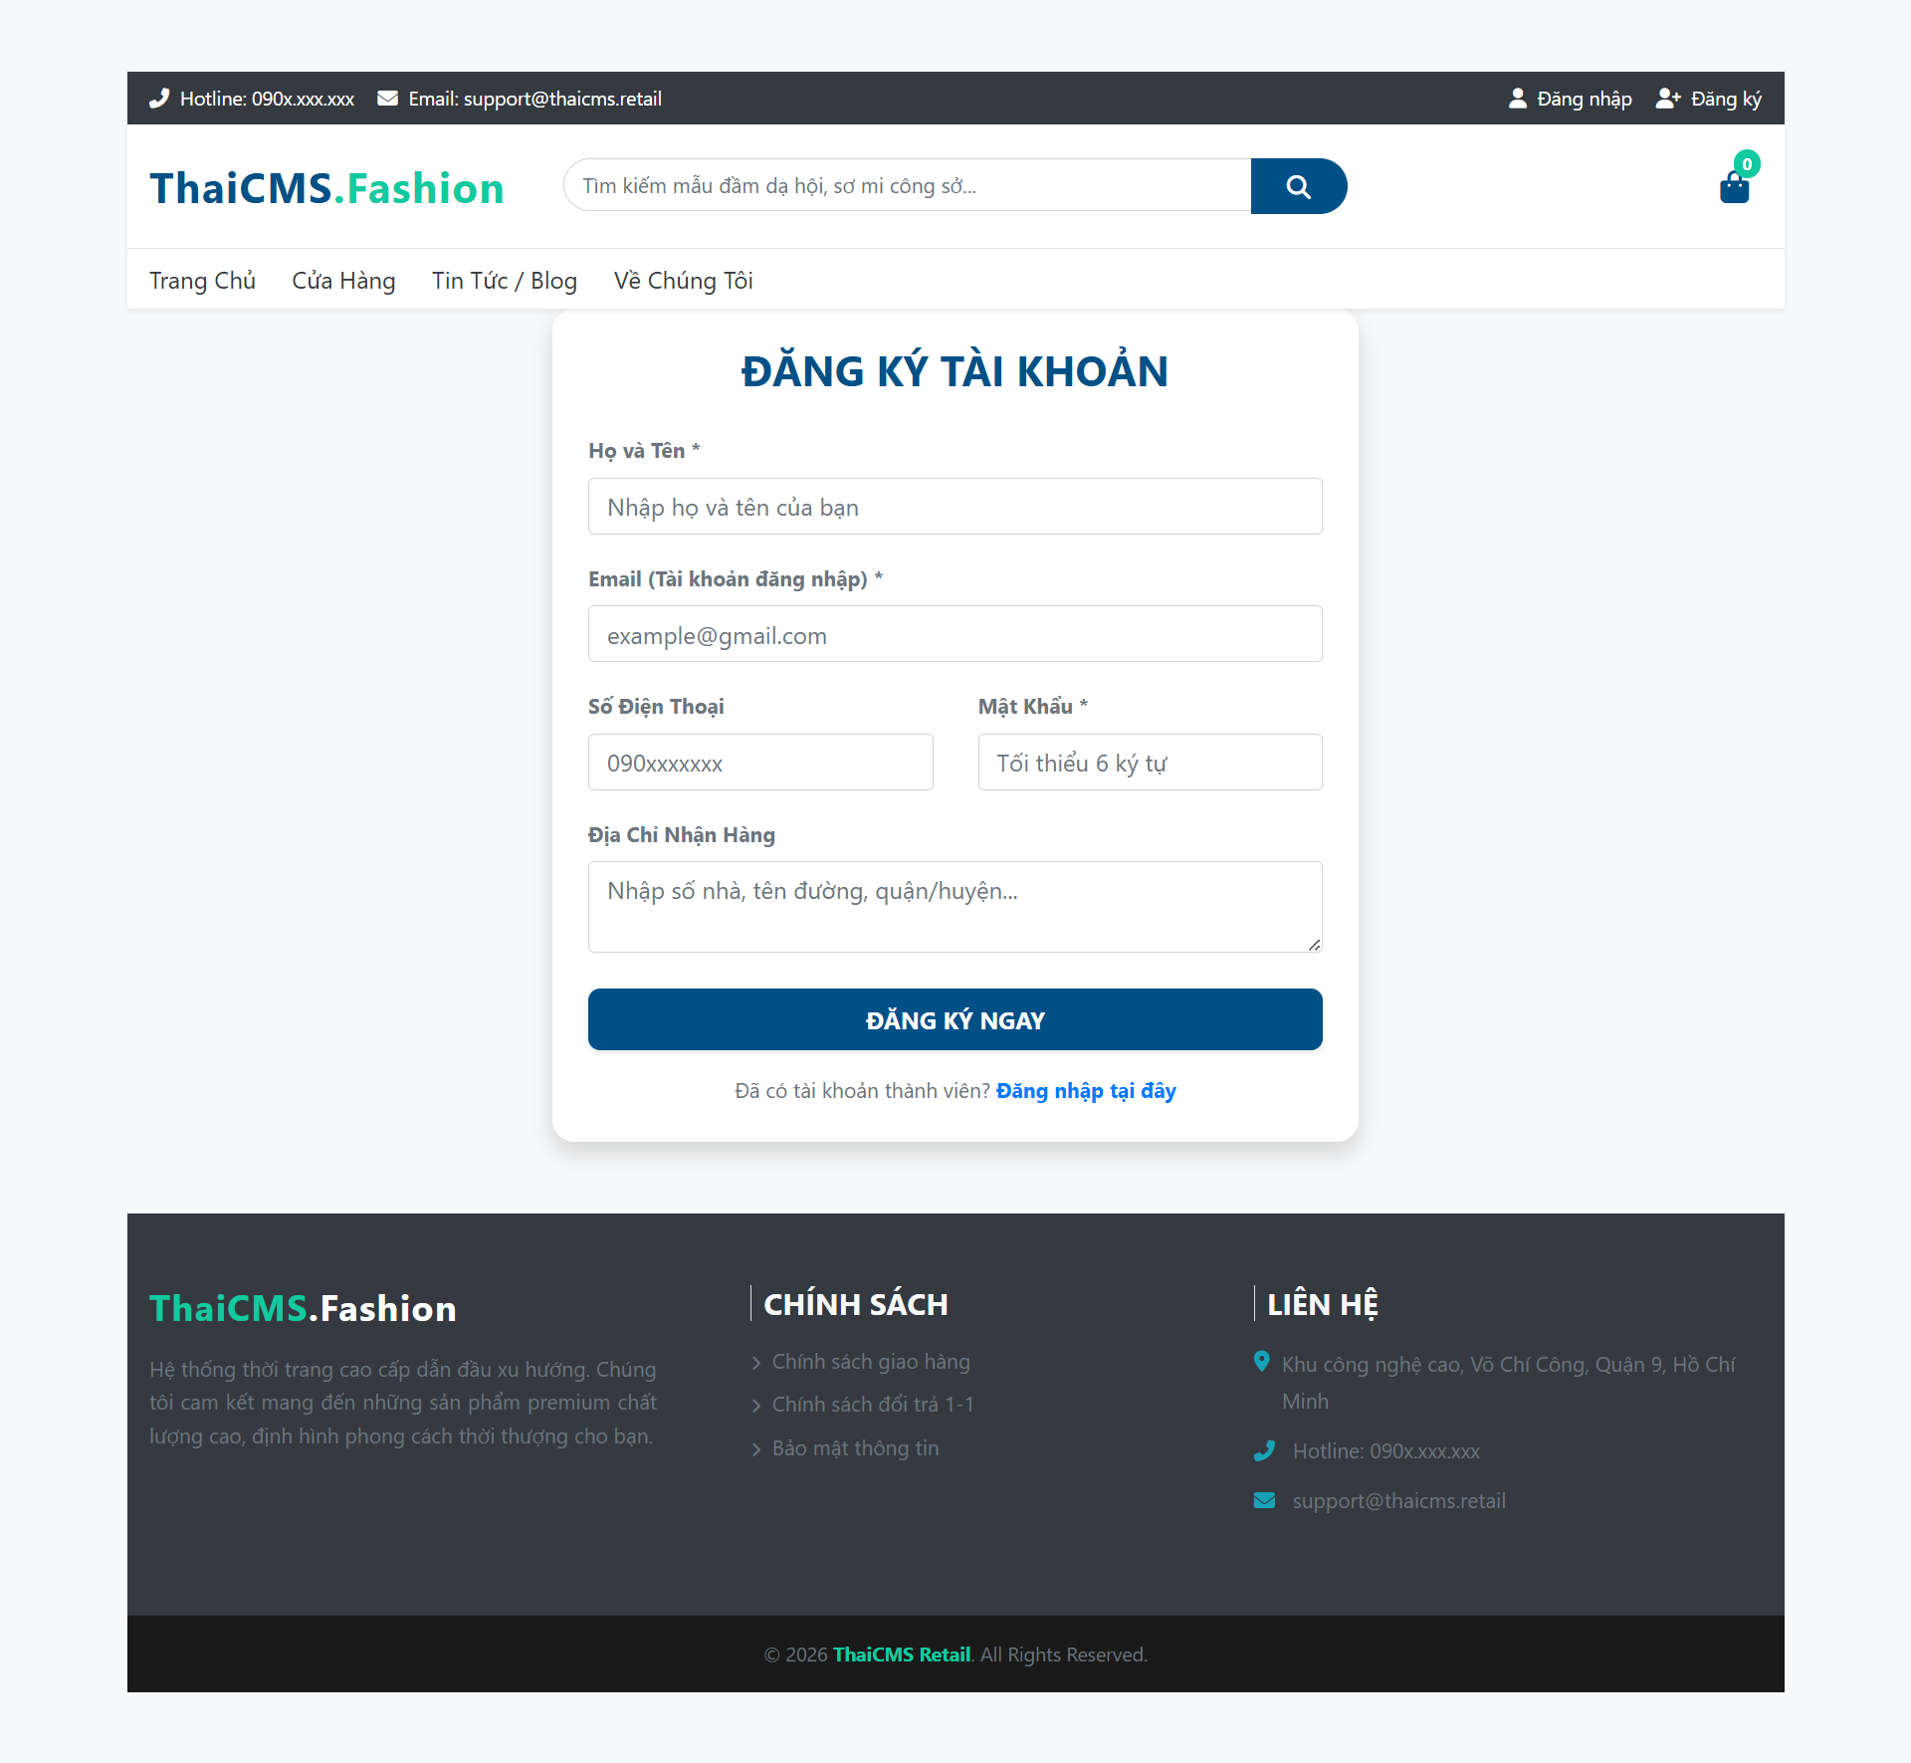
👉 Thực hành: Sinh viên tạo thư mục register/ bên trong src/pages/. Tiếp theo, tạo file index.jsx và triển khai toàn bộ đoạn mã nguồn:
JavaScript
import React, { useState } from 'react';
import { useNavigate, Link } from 'react-router-dom';
import authService from '../../services/authService';

function Register() {
const navigate = useNavigate();

// State bọc tập trung toàn bộ dữ liệu ô nhập liệu: Họ tên, Email, Số điện thoại, Địa chỉ và Mật khẩu
const [formData, setFormData] = useState({
fullName: '',
email: '',
phone: '',
address: '',
password: ''
});

// Hàm lắng nghe sự kiện gõ chữ để cập nhật State động dựa trên thuộc tính 'name'
const handleChange = (e) => {
setFormData({
...formData,
[e.target.name]: e.target.value
});
};

// LOGIC VALIDATION (BẮT LỖI) TRƯỚC KHI GỬI LỆNH XUỐNG BACKEND
const validateForm = () => {
// 1. Kiểm tra xem các ô bắt buộc có bị bỏ trống không
if (!formData.fullName || !formData.email || !formData.password) {
alert("⛔ LỖI: Vui lòng không bỏ trống Họ tên, Email và Mật khẩu!");
return false;
}

// 2. Kiểm tra định dạng Email có đúng quy chuẩn không bằng Regular Expression
const emailRegex = /^[^\s@]+@[^\s@]+\.[^\s@]+$/;
if (!emailRegex.test(formData.email)) {
alert("⛔ LỖI: Định dạng Email không hợp lệ (Ví dụ đúng: NguyenVanA@gmail.com)!");
return false;
}

// 3. Kiểm tra mật khẩu có đủ độ dài an toàn không
if (formData.password.length < 6) {
alert("⛔ LỖI: Mật khẩu phải chứa ít nhất 6 ký tự để đảm bảo an toàn!");
return false;
}

return true; // Form hoàn toàn hợp lệ
};

const handleSubmit = async (e) => {
e.preventDefault(); // Chặn hành vi tải lại trang mặc định của thẻ form HTML

if (!validateForm()) return; // Nếu kiểm thử dữ liệu thất bại -> Ngắt luồng ngay lập tức

try {
// Gửi lệnh POST dữ liệu sạch xuống API Backend
await authService.register(formData);
alert("🎉 ĐĂNG KÝ THÀNH CÔNG! Chào mừng bạn đến với hệ thống. Hãy đăng nhập ngay.");
navigate('/login'); // Đẩy người dùng sang trang Đăng nhập
} catch (error) {
alert("⛔ ĐĂNG KÝ THẤT BẠI: Email này có thể đã được đăng ký trên hệ thống!");
}
};

return (
<div className="container py-5">
<div className="row justify-content-center">
<div className="col-md-6">
<div className="card shadow border-0 p-4" style={{ borderRadius: '15px' }}>
<h3 className="text-center font-weight-bold text-uppercase mb-4" style={{ color: '#005088' }}>
Đăng Ký Tài Khoản
</h3>
<form onSubmit={handleSubmit}>
<div className="form-group mb-3">
<label className="small font-weight-bold text-secondary">Họ và Tên *</label>
<input type="text" name="fullName" className="form-control" onChange={handleChange} placeholder="Nhập họ và tên của bạn" />
</div>
<div className="form-group mb-3">
<label className="small font-weight-bold text-secondary">Email (Tài khoản đăng nhập) *</label>
<input type="email" name="email" className="form-control" onChange={handleChange} placeholder="example@gmail.com" />
</div>
<div className="row">
<div className="col-md-6 form-group mb-3">
<label className="small font-weight-bold text-secondary">Số Điện Thoại</label>
<input type="text" name="phone" className="form-control" onChange={handleChange} placeholder="090xxxxxxx" />
</div>
<div className="col-md-6 form-group mb-3">
<label className="small font-weight-bold text-secondary">Mật Khẩu *</label>
<input type="password" name="password" className="form-control" onChange={handleChange} placeholder="Tối thiểu 6 ký tự" />
</div>
</div>
<div className="form-group mb-4">
<label className="small font-weight-bold text-secondary">Địa Chỉ Nhận Hàng</label>
<textarea name="address" className="form-control" rows="2" onChange={handleChange} placeholder="Nhập số nhà, tên đường, quận/huyện..."></textarea>
</div>
<button type="submit" className="btn btn-primary btn-block w-100 py-2 font-weight-bold shadow-sm" style={{ backgroundColor: '#005088', borderColor: '#005088', borderRadius: '8px' }}>
ĐĂNG KÝ NGAY
</button>
</form>
<p className="text-center mt-3 small m-0 text-muted">
Đã có tài khoản thành viên? <Link to="/login" className="font-weight-bold text-primary">Đăng nhập tại đây</Link>
</p>
</div>
</div>
</div>
</div>
);
}

export default Register;

🔑 BƯỚC 3: TRANG ĐĂNG NHẬP VÀ GHI NHỚ PHIÊN LÀM VIỆC (login/index.jsx)
Mô tả: Xác thực quyền truy cập của người mua hàng. Gửi Email, Mật khẩu xuống API Backend để kiểm tra đối soát bản ghi SQL Server.
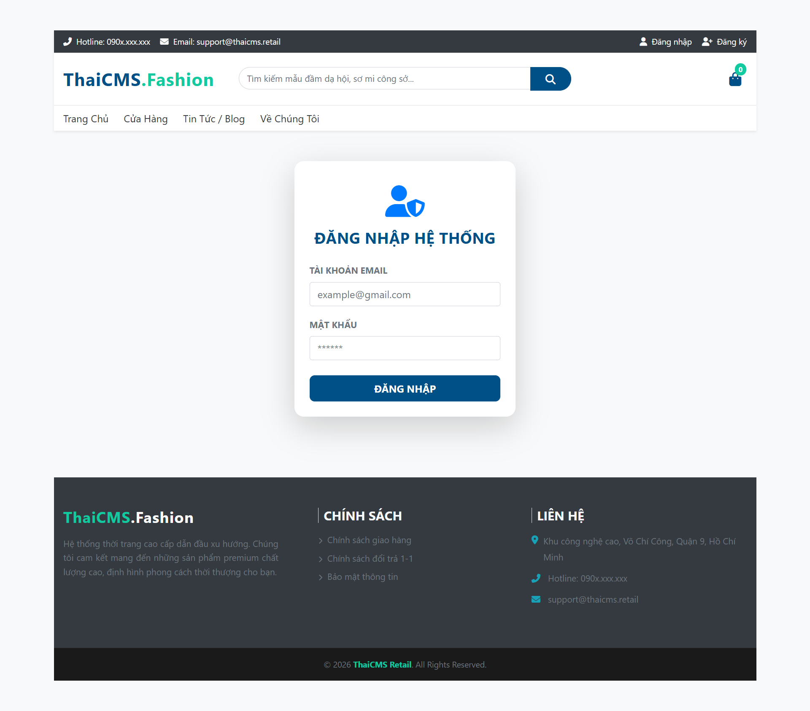
👉 Thực hành: Sinh viên tạo file mới theo đường dẫn: src/pages/login/index.jsx và viết mã nguồn:
import React, { useState } from 'react';
import { useNavigate } from 'react-router-dom';
import authService from '../../services/authService';
import Header from '../../components/Header';
import Footer from '../../components/Footer';

function Login() {
const navigate = useNavigate();

// State lưu trữ cặp tài nguyên đăng nhập từ người dùng
const [credentials, setCredentials] = useState({ email: '', password: '' });

const handleChange = (e) => {
setCredentials({
...credentials,
[e.target.name]: e.target.value
});
};

const handleLoginSubmit = async (e) => {
e.preventDefault();
try {
// 1. Gửi Email và Mật khẩu xuống API Backend để thực hiện xác thực ngầm
const response = await authService.login(credentials);
const data = response.data || response;

// 2. LOGIC XỬ LÝ CỐT LÕI:
// Nếu Backend báo thành công và trả về thông tin dữ liệu sạch,
// sinh viên phải lưu ngay thông tin Customer vào bộ nhớ trình duyệt dưới dạng String.
localStorage.setItem('customer', JSON.stringify(data));

alert(`🎉 XÁC THỰC THÀNH CÔNG: Chào mừng ${data.fullName} đã đăng nhập hệ thống!`);

// 3. Sử dụng lệnh điều hướng đưa người dùng quay lại trang chủ dưới trạng thái đã đăng nhập
navigate('/');

// Ép trình duyệt nạp lại để component Header bóc tách LocalStorage hiển thị UI mới lập tức
window.location.reload();
} catch (error) {
alert("⛔ ĐĂNG NHẬP THẤT BẠI: Sai tài khoản Email hoặc Mật khẩu không chính xác!");
}
};

return (
<div className="container py-5">
<Header />
<div className="row justify-content-center py-5">
<div className="col-md-4 col-sm-8">
<div className="card shadow-lg border-0 p-4" style={{ borderRadius: '15px' }}>
<div className="text-center mb-4">
<div className="icon-wrapper text-primary mb-2" style={{ fontSize: '50px' }}>
<i className="fas fa-user-shield"></i>
</div>
<h4 className="font-weight-bold text-uppercase m-0" style={{ color: '#005088', letterSpacing: '0.5px' }}>
ĐĂNG NHẬP HỆ THỐNG
</h4>
</div>
<form onSubmit={handleLoginSubmit}>
<div className="form-group mb-3">
<label className="small font-weight-bold text-secondary">TÀI KHOẢN EMAIL</label>
<input type="email" name="email" className="form-control" placeholder="example@gmail.com" onChange={handleChange} required />
</div>
<div className="form-group mb-4">
<label className="small font-weight-bold text-secondary">MẬT KHẨU</label>
<input type="password" name="password" className="form-control" placeholder="******" onChange={handleChange} required />
</div>
<button type="submit" className="btn btn-primary btn-block w-100 py-2 font-weight-bold" style={{ backgroundColor: '#005088', borderColor: '#005088', borderRadius: '8px' }}>
ĐĂNG NHẬP
</button>
</form>
</div>
</div>
</div>
<Footer />
</div>
);
}

export default Login;

Ta phải cập nhật code của components/Header.jsx để hiển thị câu “Chào, <họ tên khách hàng> và dropdown menu với 3 link “Hồ sơ cá nhân”, “Đơn hàng của tôi”, “Đăng xuất”

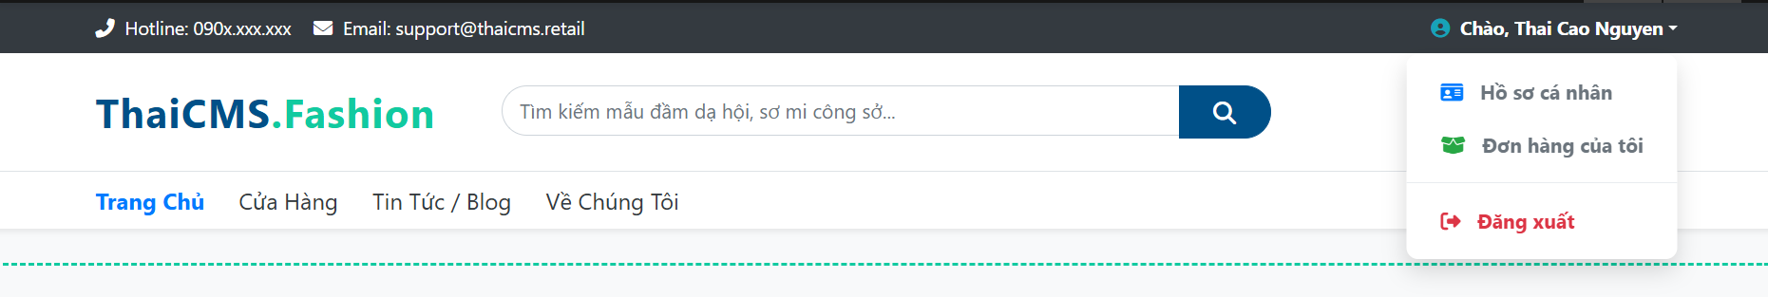
Mã code của componenst/Header.jsx
JavaScript
import React from 'react';
// Import thành phần Link để chuyển trang mượt mà không bị tải lại trang (Hard-Reload)
import { Link, useLocation } from 'react-router-dom';

function Header() {
// Dùng hook useLocation của react-router-dom để bắt đường dẫn URL hiện tại
const location = useLocation();

// ────────────────────────────────────────────────────────
// LOGIC CỐT LÕI: ĐỌC VÀ HOÀN NGUYÊN PHIÊN ĐĂNG NHẬP KHÁCH HÀNG
// ────────────────────────────────────────────────────────
// 1. Đọc chuỗi văn bản thô từ bộ nhớ LocalStorage của trình duyệt
const customerString = localStorage.getItem('customer');

// 2. Chuyển đổi ngược chuỗi văn bản (String) thành đối tượng JSON sạch để lấy các trường dữ liệu
const customer = customerString ? JSON.parse(customerString) : null;

/**
* Hàm xử lý sự kiện Đăng xuất (Dọn dẹp tài khoản)
*/
const handleLogoutSubmit = (e) => {
e.preventDefault();

// Xóa sạch dấu vết chiếc chìa khóa định danh khỏi bộ nhớ trình duyệt
localStorage.removeItem('customer');

alert("🔒 ĐÃ ĐĂNG XUẤT: Phiên làm việc an toàn của bạn đã kết thúc!");

// Cưỡng chế điều hướng quay về trang chủ và dọn dẹp lại toàn bộ State hệ thống
window.location.href = "/";
};

// Hàm xử lý giả lập khi bấm Tìm kiếm nhanh
const handleSearchSubmit = (e) => {
e.preventDefault();
alert("Chức năng tìm kiếm nhanh trên Header sẽ kết nối API Search ở các buổi sau!");
};

// Hàm hỗ trợ kiểm tra trang hiện tại để gán hiệu ứng làm sáng (Active) menu chuẩn v4
const isActive = (path) => {
// Nếu trùng khớp URL, trả về class 'active font-weight-bold text-primary', ngược lại trả về 'text-dark'
return location.pathname === path ? 'active font-weight-bold text-primary' : 'text-dark';
};

return (
<header className="main-header-wrapper bg-white shadow-sm sticky-top">
{/* ──────────────────────────────────────────────────────── */}
{/* TẦNG TIỆN ÍCH 1: THANH TOP BAR (Cập nhật chuẩn Dropdown v4) */}
{/* ──────────────────────────────────────────────────────── */}
<div className="top-bar bg-dark py-2 text-white" style={{ fontSize: '13px' }}>
<div className="container d-flex justify-content-between align-items-center">
{/* Bên trái: Hotline & Email (Giữ nguyên) */}
<div className="top-bar-left">
<span className="mr-3">
<i className="fas fa-phone-alt mr-1"></i> Hotline: 090x.xxx.xxx
</span>
<span>
<i className="fas fa-envelope mr-1"></i> Email: support@thaicms.retail
</span>
</div>

{/* Bên phải: Nút Đăng nhập / Đăng ký hoặc Dropdown sống */}
<div className="top-bar-right">
{customer ? (
/* KỊCH BẢN 1: ĐÃ LOGIN THÀNH CÔNG -> HIỂN THỊ MENU THẢ CHUẨN BOOTSTRAP 4 */
<ul className="nav justify-content-end p-0 m-0" style={{ listStyle: 'none' }}>
<li className="nav-item dropdown">
{/* Nút kích hoạt Dropdown (Thêm class text-white và cursor) */}
<a
className="nav-link dropdown-toggle p-0 text-white font-weight-bold text-decoration-none"
href="#"
id="topBarAuthDropdown"
role="button"
data-toggle="dropdown" // Kích hoạt Script Bootstrap ngầm
aria-haspopup="true"
aria-expanded="false"
style={{ cursor: 'pointer' }}
>
<i className="fas fa-user-circle mr-1 text-info"></i> Chào, {customer.fullName}
</a>

{/* Khối kho menu con xổ ra (Ép style zIndex lớn để đè lên tầng logo phía dưới) */}
<div
className="dropdown-menu dropdown-menu-right shadow border-0 mt-2"
aria-labelledby="topBarAuthDropdown"
style={{ borderRadius: '8px', zIndex: 9999, minWidth: '160px' }}
>
<Link className="dropdown-item small font-weight-bold text-secondary py-2" to="/profile">
<i className="fas fa-id-card mr-2 text-primary"></i> Hồ sơ cá nhân
</Link>
<Link className="dropdown-item small font-weight-bold text-secondary py-2" to="/my-orders">
<i className="fas fa-box-open mr-2 text-success"></i> Đơn hàng của tôi
</Link>
<div className="dropdown-divider"></div>
<button
className="dropdown-item small font-weight-bold text-danger py-2 w-100 text-left border-0 bg-transparent"
onClick={handleLogoutSubmit}
style={{ cursor: 'pointer' }}
>
<i className="fas fa-sign-out-alt mr-2"></i> Đăng xuất
</button>
</div>
</li>
</ul>
) : (
/* KỊCH BẢN 2: CHƯA ĐĂNG NHẬP -> TRẢ VỀ CẶP NÚT GỐC CỦA THẦY */
<>
<Link to="/login" className="text-white mr-3 text-decoration-none transition-link">
<i className="fas fa-user mr-1"></i> Đăng nhập
</Link>
<Link to="/register" className="text-white text-decoration-none transition-link">
<i className="fas fa-user-plus mr-1"></i> Đăng ký
</Link>
</>
)}
</div>
</div>
</div>

{/* ──────────────────────────────────────────────────────── */}
{/* TẦNG TIỆN ÍCH 2: KHU VỰC CHÍNH (Logo, Search Bar & Giỏ hàng) */}
{/* ──────────────────────────────────────────────────────── */}
<div className="main-header py-3 border-bottom">
<div className="container">
<div className="row align-items-center">

{/* 1. Cột Logo Thương Hiệu */}
<div className="col-md-3 col-6">
<Link to="/" className="text-decoration-none">
<h3 className="font-weight-bold m-0" style={{ color: '#005088', letterSpacing: '1px' }}>
ThaiCMS<span style={{ color: '#11CAA0' }}>.Fashion</span>
</h3>
</Link>
</div>

{/* 2. Cột Ô Tìm Kiếm Sản Phẩm (Sử dụng border-right-0 chuẩn v4) */}
<div className="col-md-6 d-none d-md-block">
<form className="input-group" onSubmit={handleSearchSubmit}>
<input
type="text"
className="form-control border-right-0"
placeholder="Tìm kiếm mẫu đầm dạ hội, sơ mi công sở..."
style={{ borderRadius: '20px 0 0 20px', fontSize: '14px' }}
/>
<div className="input-group-append">
<button
className="btn btn-primary border-left-0 px-4"
type="submit"
style={{
borderRadius: '0 20px 20px 0',
backgroundColor: '#005088',
borderColor: '#005088'
}}
>
<i className="fas fa-search"></i>
</button>
</div>
</form>
</div>

{/* 3. Cột Giỏ Hàng Nhanh (Sử dụng text-right chuẩn v4) */}
<div className="col-md-3 col-6 text-right">
<Link to="/cart" className="btn position-relative p-2" style={{ color: '#005088', fontSize: '22px' }}>
<i className="fas fa-shopping-bag"></i>
{/* Vòng tròn badge đỏ số lượng giỏ hàng sống */}
<span
className="badge badge-pill position-absolute"
style={{
top: '0',
right: '0',
backgroundColor: '#11CAA0',
color: '#fff',
fontSize: '11px',
padding: '4px 6px'
}}
>
0
</span>
</Link>
</div>

</div>
</div>
</div>

{/* ──────────────────────────────────────────────────────── */}
{/* TẦNG TIỆN ÍCH 3: THANH MENU ĐIỀU HƯỚNG CHÍNH (BOOTSTRAP 4.6.2) */}
{/* ──────────────────────────────────────────────────────── */}
<div className="main-navigation bg-white py-2">
<div className="container">
<nav className="navbar navbar-expand p-0">
{/* Ứng dụng hệ lớp nav của Bootstrap 4 để quản lý danh sách menu dọc/ngang */}
<ul className="navbar-nav w-100">

{/* Menu 1: Trang Chủ (Sử dụng mr-4 để thay thế thuộc tính gap-2 của v5) */}
<li className="nav-item mr-4">
<Link to="/" className={`nav-link p-0 text-decoration-none ${isActive('/')}`} style={{ transition: 'all 0.2s' }}>
Trang Chủ
</Link>
</li>

{/* Menu 2: Cửa Hàng */}
<li className="nav-item mr-4">
<Link to="/shop" className={`nav-link p-0 text-decoration-none ${isActive('/shop')}`} style={{ transition: 'all 0.2s' }}>
Cửa Hàng
</Link>
</li>

{/* Menu 3: Tin Tức / Blog */}
<li className="nav-item mr-4">
<Link to="/blog" className={`nav-link p-0 text-decoration-none ${isActive('/blog')}`} style={{ transition: 'all 0.2s' }}>
Tin Tức / Blog
</Link>
</li>

{/* Menu 4: Về Chúng Tôi */}
<li className="nav-item">
<Link to="/about" className={`nav-link p-0 text-decoration-none ${isActive('/about')}`} style={{ transition: 'all 0.2s' }}>
Về Chúng Tôi
</Link>
</li>

</ul>
</nav>
</div>
</div>

</header>
);
}

export default Header;

Lưu ý: bổ sung code <script> hỗ trợ cho dropdown menu hiển thị “Hồ sơ cá nhân” và “Đơn hàng của tôi” bằng cách mở file index.html,chèn trước thẻ </body> đoạn code:
<script src="https://code.jquery.com/jquery-3.5.1.slim.min.js"></script>

<script src="https://cdn.jsdelivr.net/npm/popper.js@1.16.1/dist/umd/popper.min.js"></script>

<script src="https://cdn.jsdelivr.net/npm/bootstrap@4.6.2/dist/js/bootstrap.min.js"></script>

💡 HƯỚNG DẪN TỰ ĐỐI SOÁT LỖI (CHECKLIST NGHIỆM THU CHO SINH VIÊN)
Sinh viên tự chạy kiểm thử (Unit Test) sản phẩm tại chỗ qua 3 thử thách sau để hoàn thành bài thực hành:
- Test phá rỗng và gõ sai Email: Vào trang Đăng ký, để trống ô mật khẩu và gõ ô Email chữ abcde (thiếu ký tự @). Bấm Đăng ký, nếu màn hình bật hộp thoại thông báo chặn đứng lại ➔ Hàm validateForm() chạy chính xác.
- Test xem ổ cứng trình duyệt (LocalStorage): Sau khi thực hiện Đăng nhập thành công, hãy nhấn phím F12, chuyển sang tab Application (hoặc Storage) ➔ Chọn mục Local Storage ở danh sách dọc bên trái. Nếu thấy xuất hiện một dòng có Key là customer và phần Value chứa chuỗi JSON thông tin tên tuổi của mình ➔ Khóa học sinh viên đã lưu thành công dữ liệu sạch.
- Cấu hình liên kết trong src/App.js: Đảm bảo sinh viên đã bọc đầy đủ hai tuyến đường định tuyến trong file cấu hình Route tổng:
  - <Route path="/register" element={<Register />} />
  - <Route path="/login" element={<Login />} />

😍 TRANG THÔNG TIN CÁ NHÂN VÀ LỊCH SỬ ĐƠN HÀNG
- Mục tiêu: Giúp sinh viên làm chủ kỹ thuật khai thác thông tin định danh customer trong phiên làm việc sống, tổ chức giao diện cấu trúc Profile và bảng lịch sử mua hàng chuẩn Bootstrap 4.
- Vị trí file tạo mới:
  - src/pages/auth/Profile.jsx
  - src/pages/auth/MyOrders.jsx

📦 BƯỚC 1: LẬP TRÌNH TRANG HỒ SƠ CÁ NHÂN (Profile.jsx)
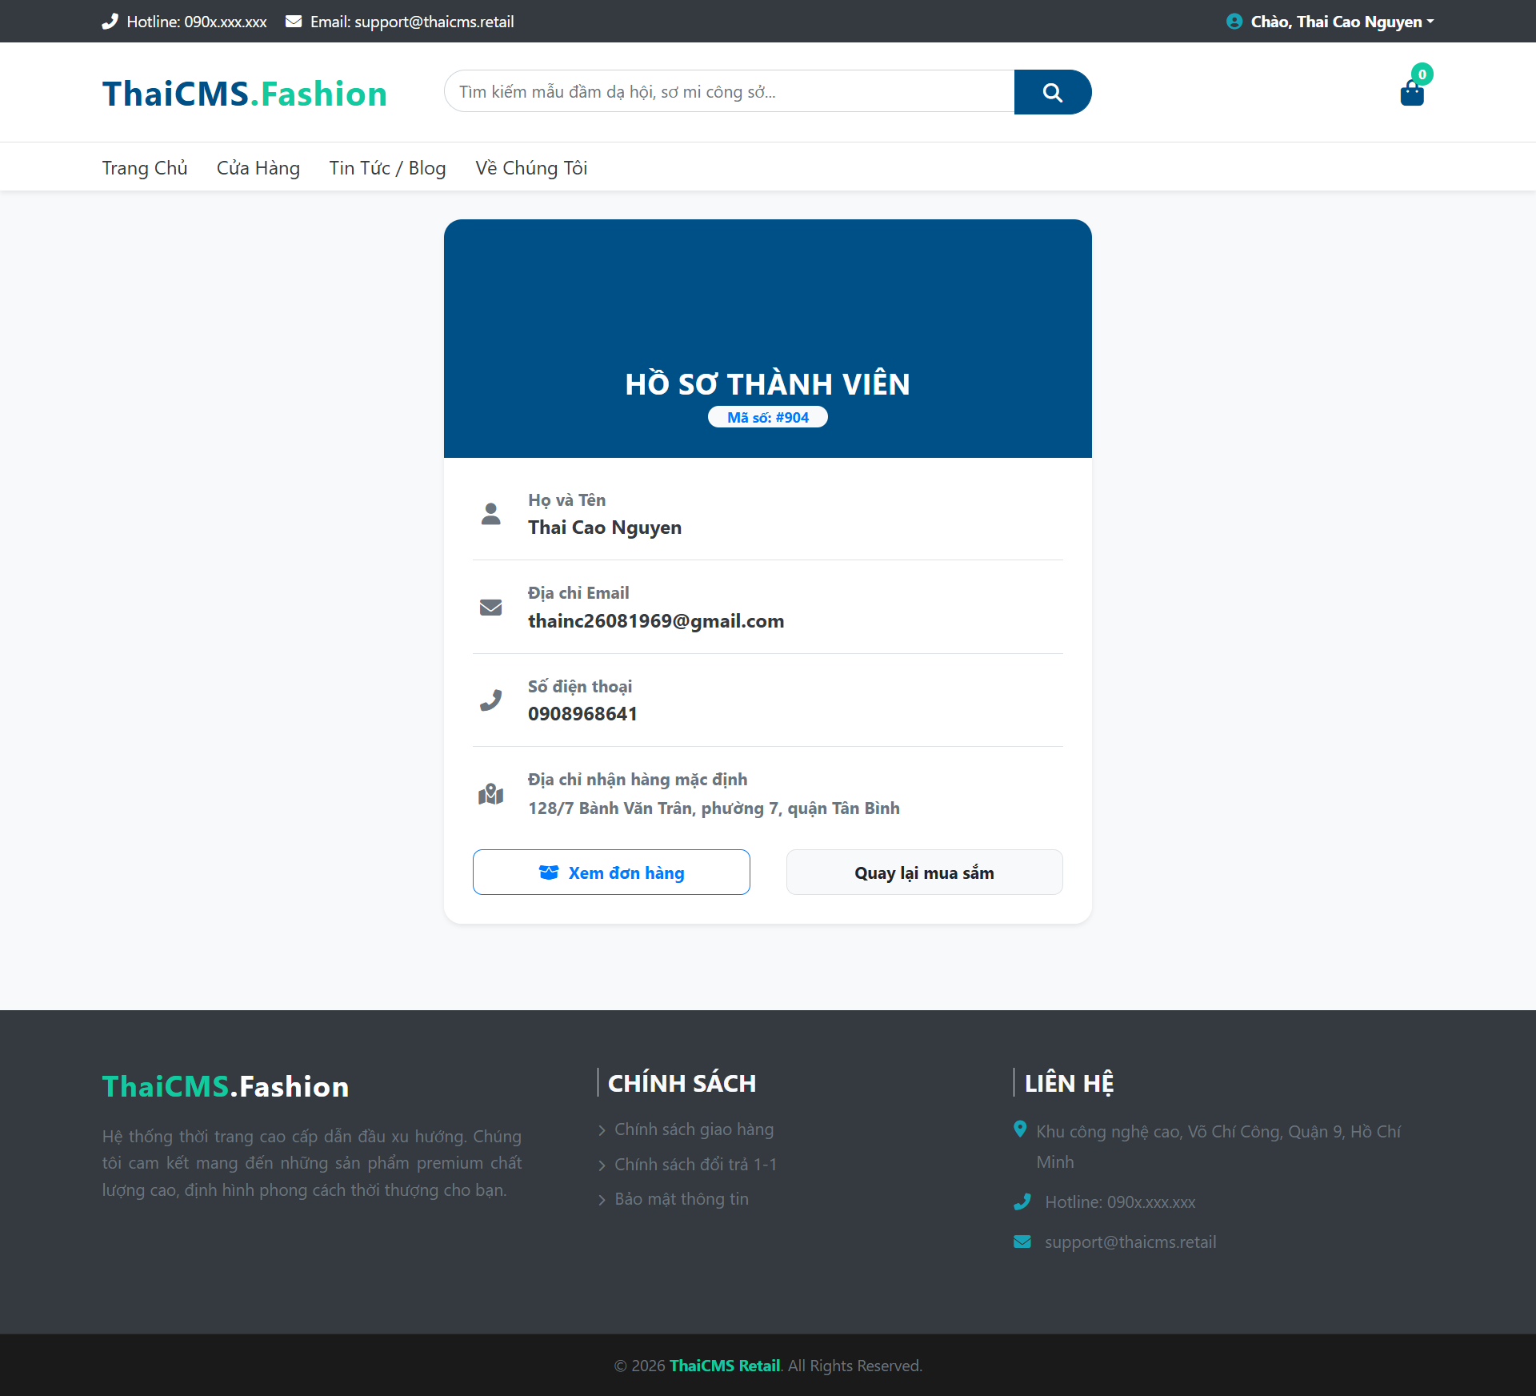
Nhiệm vụ: Hoàn nguyên dữ liệu từ ổ cứng trình duyệt để hiển thị thẻ căn cước (ID Card) của khách hàng, cho phép họ kiểm tra lại thông tin họ tên, email, số điện thoại và địa chỉ nhận hàng mặc định.
👉 Thực hành: Sinh viên tạo file mới theo đường dẫn src/pages/auth/Profile.jsx và viết toàn bộ mã nguồn:
import React from 'react';
import { Link } from 'react-router-dom';
import Header from '../../components/Header';
import Footer from '../../components/Footer';

function Profile() {
// 1. Đọc phiên làm việc của khách hàng từ LocalStorage
const customerString = localStorage.getItem('customer');
const customer = customerString ? JSON.parse(customerString) : null;

// UX Guard: Nếu cố tình gõ URL /profile khi chưa đăng nhập -> Chặn lại và yêu cầu Login
if (!customer) {
return (
<div className="container py-5 text-center">
<Header />
<div className="alert alert-warning my-5 p-4 d-inline-block shadow-sm" style={{ borderRadius: '12px' }}>
<h5 className="font-weight-bold text-dark">⛔ BẠN CHƯA ĐĂNG NHẬP HỆ THỐNG</h5>
<p className="text-secondary small">Vui lòng đăng nhập tài khoản thành viên để truy cập hồ sơ cá nhân.</p>
<Link to="/login" className="btn btn-primary btn-sm font-weight-bold px-4" style={{ backgroundColor: '#005088', borderRadius: '6px' }}>
Đăng nhập ngay
</Link>
</div>
<Footer />
</div>
);
}

return (
<div className="profile-page bg-light min-vh-100 d-flex flex-column">
<Header />

<div className="container my-4 flex-grow-1">
<div className="row justify-content-center">
<div className="col-md-8 col-lg-6">
{/* Khung Card bọc toàn bộ thông tin Profile */}
<div className="card shadow-sm border-0" style={{ borderRadius: '15px', overflow: 'hidden' }}>

{/* Khối Header màu sắc nhận diện của Card */}
<div className="p-4 text-center text-white" style={{ backgroundColor: '#005088' }}>
<div className="avatar-wrapper mb-2" style={{ fontSize: '60px' }}>
<i className="fas fa-user-id"></i>
</div>
<h4 className="m-0 font-weight-bold text-uppercase" style={{ letterSpacing: '0.5px' }}>
Hồ Sơ Thành Viên
</h4>
<span className="badge badge-pill badge-light mt-1 text-primary small px-3">
Mã số: #{customer.id}
</span>
</div>

{/* Khối Body hiển thị chi tiết dữ liệu thực thể Customer */}
<div className="card-body p-4 bg-white">
<div className="profile-info-row mb-3 pb-3 border-bottom d-flex align-items-center">
<div className="icon-box text-center text-muted mr-3" style={{ width: '30px', fontSize: '18px' }}>
<i className="fas fa-user"></i>
</div>
<div>
<label className="text-muted small m-0 d-block font-weight-bold">Họ và Tên</label>
<span className="text-dark font-weight-bold">{customer.fullName}</span>
</div>
</div>

<div className="profile-info-row mb-3 pb-3 border-bottom d-flex align-items-center">
<div className="icon-box text-center text-muted mr-3" style={{ width: '30px', fontSize: '18px' }}>
<i className="fas fa-envelope"></i>
</div>
<div>
<label className="text-muted small m-0 d-block font-weight-bold">Địa chỉ Email</label>
<span className="text-dark font-weight-bold">{customer.email}</span>
</div>
</div>

<div className="profile-info-row mb-3 pb-3 border-bottom d-flex align-items-center">
<div className="icon-box text-center text-muted mr-3" style={{ width: '30px', fontSize: '18px' }}>
<i className="fas fa-phone-alt"></i>
</div>
<div>
<label className="text-muted small m-0 d-block font-weight-bold">Số điện thoại</label>
<span className="text-dark font-weight-bold">{customer.phone || "Chưa cập nhật"}</span>
</div>
</div>

<div className="profile-info-row mb-4 d-flex align-items-center">
<div className="icon-box text-center text-muted mr-3" style={{ width: '30px', fontSize: '18px' }}>
<i className="fas fa-map-marked-alt"></i>
</div>
<div>
<label className="text-muted small m-0 d-block font-weight-bold">Địa chỉ nhận hàng mặc định</label>
<span className="text-secondary small font-weight-bold">{customer.address || "Chưa cập nhật địa chỉ giao hàng"}</span>
</div>
</div>

{/* Nút bấm điều hướng hành động nhanh */}
<div className="row mt-4">
<div className="col-6">
<Link to="/my-orders" className="btn btn-outline-primary btn-sm btn-block font-weight-bold py-2" style={{ borderRadius: '8px' }}>
<i className="fas fa-box-open mr-1"></i> Xem đơn hàng
</Link>
</div>
<div className="col-6">
<Link to="/" className="btn btn-light btn-sm btn-block font-weight-bold py-2 border" style={{ borderRadius: '8px' }}>
Quay lại mua sắm
</Link>
</div>
</div>

</div>
</div>
</div>
</div>
</div>

<Footer />
</div>
);
}

export default Profile;

📦 BƯỚC 2: LẬP TRÌNH TRANG ĐƠN HÀNG CỦA TÔI (MyOrders.jsx)
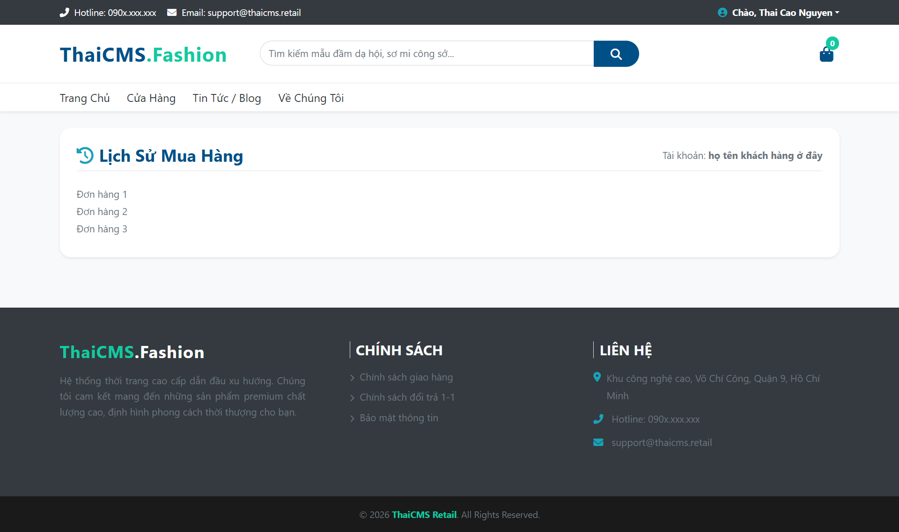
Nhiệm vụ: Do phân hệ chốt đơn nâng cao sẽ học ở các bài sau, tại bài này sinh viên sẽ xây dựng trước khung sườn UI của bảng Lịch sử mua hàng
👉 Thực hành: Sinh viên tạo file mới theo đường dẫn src/pages/auth/MyOrders.jsx và viết toàn bộ mã nguồn:
import React from 'react';
import { Link } from 'react-router-dom';
import Header from '../../components/Header';
import Footer from '../../components/Footer';

function MyOrders() {

return (
<div className="my-orders-page bg-light min-vh-100 d-flex flex-column">
<Header />

<div className="container my-4 flex-grow-1">
<div className="card shadow-sm border-0 p-4" style={{ borderRadius: '15px' }}>
{/* Tiêu đề bảng */}
<div className="d-flex justify-content-between align-items-center mb-4 border-bottom pb-2">
<h4 className="font-weight-bold m-0" style={{ color: '#005088' }}>
<i className="fas fa-history mr-2 text-info"></i>Lịch Sử Mua Hàng
</h4>
<span className="text-muted small">Tài khoản: <strong>họ tên khách hàng ở đây</strong></span>
</div>
<div>
<h5 className="text-muted small">Đơn hàng 1</h5>
<h5 className="text-muted small">Đơn hàng 2</h5>
<h5 className="text-muted small">Đơn hàng 3</h5>
</div>
</div>
</div>

<Footer />
</div>
);
}

export default MyOrders;

